第十九届国际天文奥林匹克竞赛
实测试题
吉尔吉斯斯坦 比什凯克 2014年10月18日

7. 木星
2009年, 一颗不知名的彗星或小行星的核撞入木星的大气层. 强烈的爆炸形成了一团黑云, 由于大气中的纬向气流, 这团黑云逐渐平行于赤道伸展. 在这段时间里, 哈勃空间望远镜拍摄到一些木星的照片.
通过测量右下方3幅图像中图像碎片的长度, 确定木星表面的暗云在彗星或小行星撞击后长度增加的速度.
这些照片是在云相对于中央子午线的相同位置拍摄的. 比例尺是根据木星图像及其上标注的碎片位置确定的. 木星的赤道直径为143842 km.

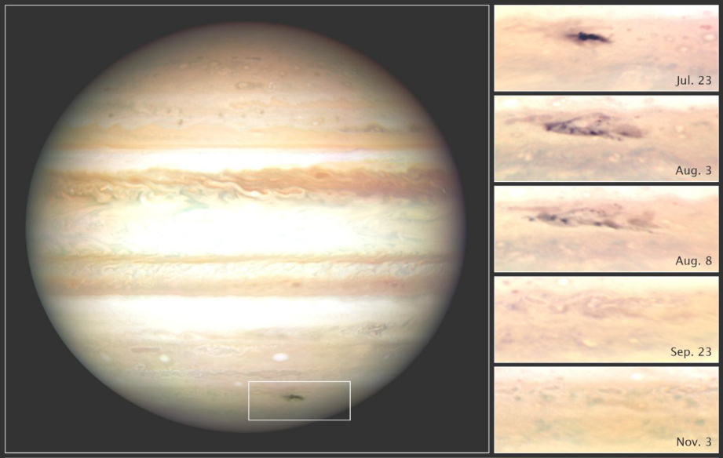

8. (低年组) 彗星
2014年7月中旬, ESA的一个自动行星际航天器Rosetta发现67P/Churyumov-Gerasimenko彗星有一个双核. 9月5日, Rosetta确定它的反照率约为0.04, 最大核长度为4 km.
另一张独立的照片展示了彗核的旋转, 拍摄间隔为40分钟. 每张照片都有拍摄的日期, 以及核相对于第一张照片的旋转角度. 利用这些图像, 确定彗星的旋转周期, 并根据它们绘制出彗星的光变曲线. 假设彗星的整个表面都有相同的反照率.
据NASA称, 当时估计的距离如下:
Rosetta到太阳557794935 km,
Rosetta到地球407252536 km,
Rosetta到彗星12294 km.

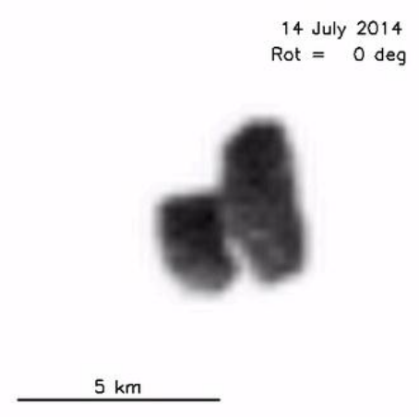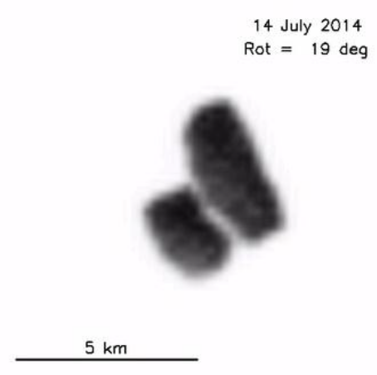
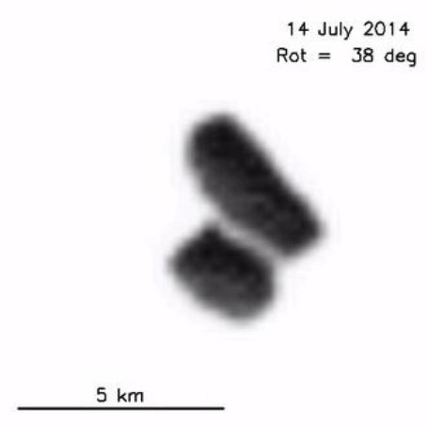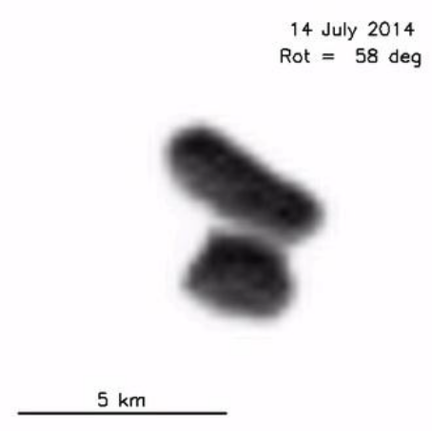
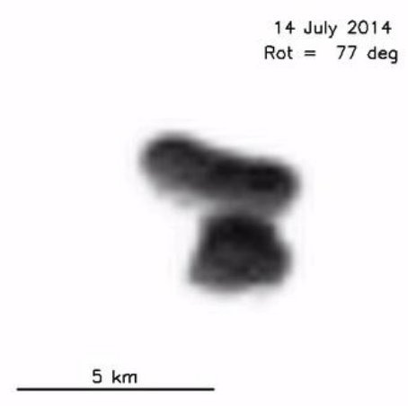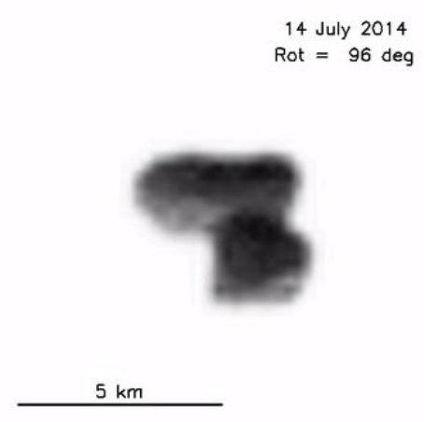
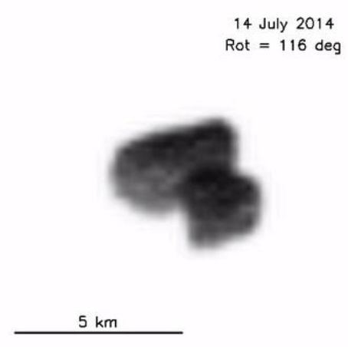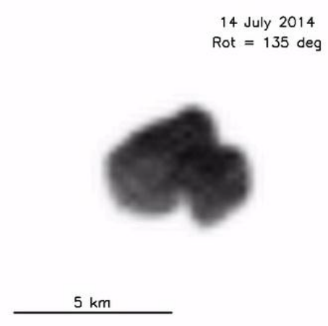
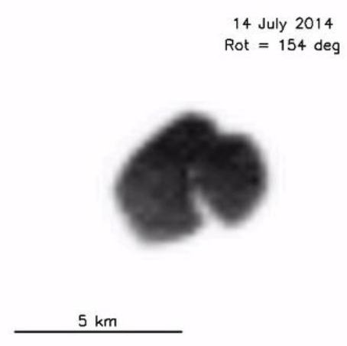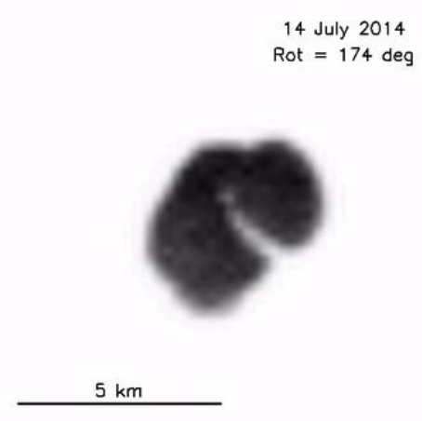
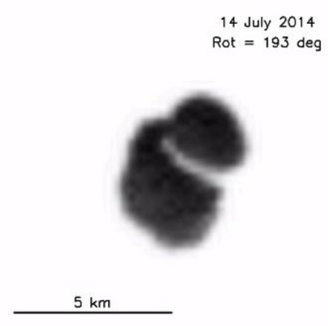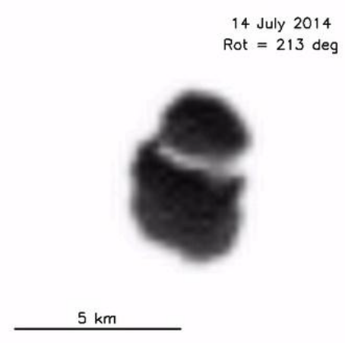
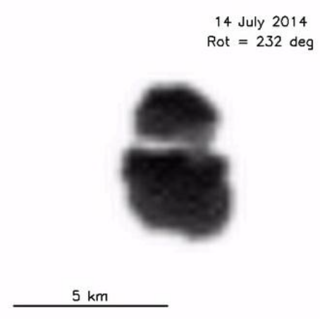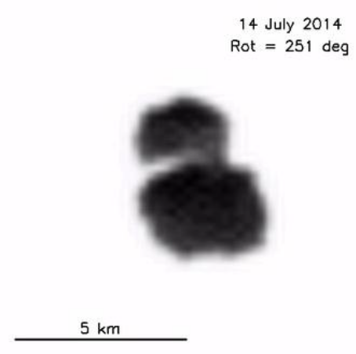
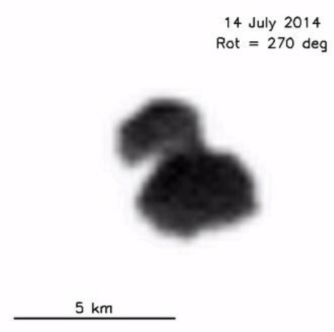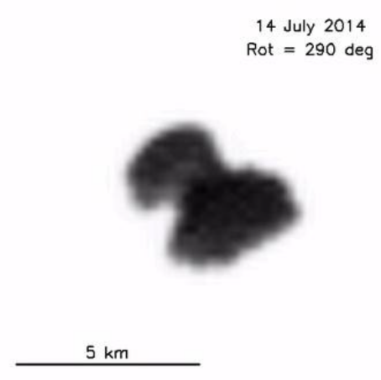
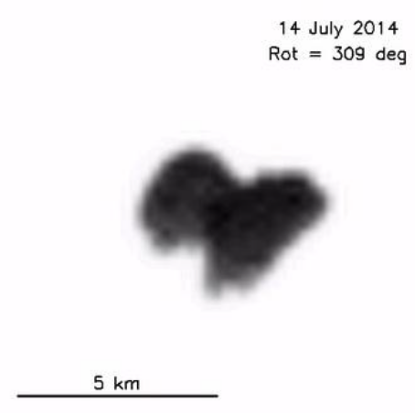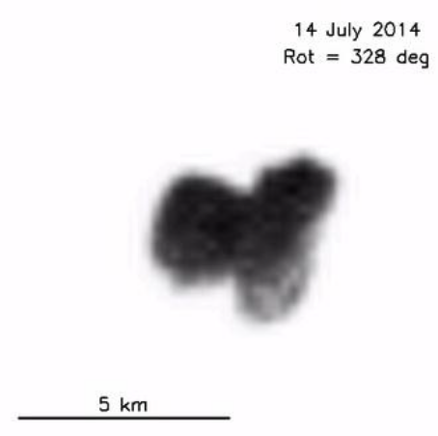

8. (高年组) 一颗新的变星
在2014年冬末春初, 哈萨克斯坦天体物理研究所的天山天文台观测到一颗最近发现的小熊座变星GSC 4560-02157. 该天文台位于阿拉木图市南部山区, 距乔尔蓬阿塔(吉尔吉斯斯坦)以北约60 km. 这颗恒星有着复杂的物理变化和规律的掩食. 在2月28日至3月1日的夜晚, 这颗恒星被连续观测了近9个小时. 下表列出了从这些观测中得出的最重要的数据点. 表中的时间是阿拉木图时区的平均太阳时.
在主极小期时, 恒星的性质对应于K0光谱型.
绘制光变曲线. 在时间轴上, 标记主极小值和次极小值的最小亮度时间. 已知儒略日2456949.000开始于今天(10月18日)格林威治中午, 用儒略日标记最小亮度时间, 在小数点后面保留三位数.
一个简化的事件模型: 假设这个过程只涉及两颗恒星. 根据你对这个模型框架中光变曲线的分析, 确定较大(1)和较小(2)成员星的光谱型(例如, 太阳的光谱型是G2), 以及较大(R₁)和较小(R₂)成员星的半径比. 用必要的图形说明解答.
阿拉木图和乔尔蓬阿塔在同一个时区.

T | m | T | m
22h00m (February 28) | 14.92 | 22h12m | 15.08
22h24m | 15.41 | 22h36m | 15.44
22h48m | 15.37 | 23h00m | 15.12
23h12m | 14.92 | 23h30m | 14.89
00h00m (March 1) | 14.80 | 00h18m | 14.78
00h42m | 14.80 | 01h00m | 14.82
01h24m | 14.85 | 01h48m | 14.96
02h12m | 14.72 | 02h30m | 14.72
03h12m | 14.63 | 03h36m | 14.65
04h15m | 14.77 | 04h25m | 14.84
04h36m | 15.10 | 05h00m | 15.43
05h12m | 15.32 | 05h24m | 15.05
05h36m | 14.90 | 05h48m | 14.75
06h12m | 14.73 | 06h48m | 14.70

